

MANUAL DE UTILIZAÇÃO

AGENDAMENTO

14/08/2017

Sumário

1. Acesso ao Agendamento 3

2. Acesso a solicitação DTC/DTA-FCL 4

2.1 Cadastrar nova Solicitação 5

2.2 Incluir Comissária / Representante / Responsável Lote / Faturamento Contra 6

2.3 Efetuar pesquisa, localizar informações para serem preenchidas. 7

2.4 Incluir Container 7

2.5 Incluir Anexos ( Documentos ). 7

3. Solicitação DTC/DTA - LCL 8

3.1 Dados da ATI. 9

4. Consultar Processos. 10

4.1 Triagem 10

5. Alterar senha 11

6. Esqueceu a senha? 12

8.Usuario Importador ( Master ) 13

7. Usuario Comissária ( Master ) 14

# Acesso ao Agendamento

Para acesso ao agendamento deverá ser informada a seguinte url em seu navegador: *http://sistemas.oclif.com.br/agendamento*

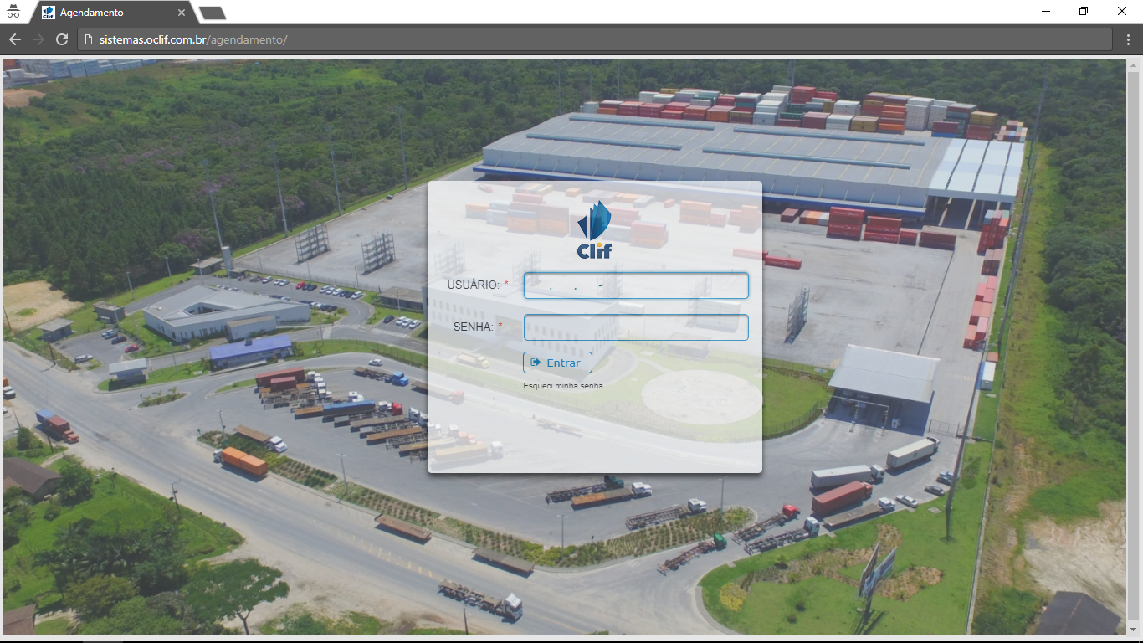

# Acesso a solicitação DTC/DTA-FCL

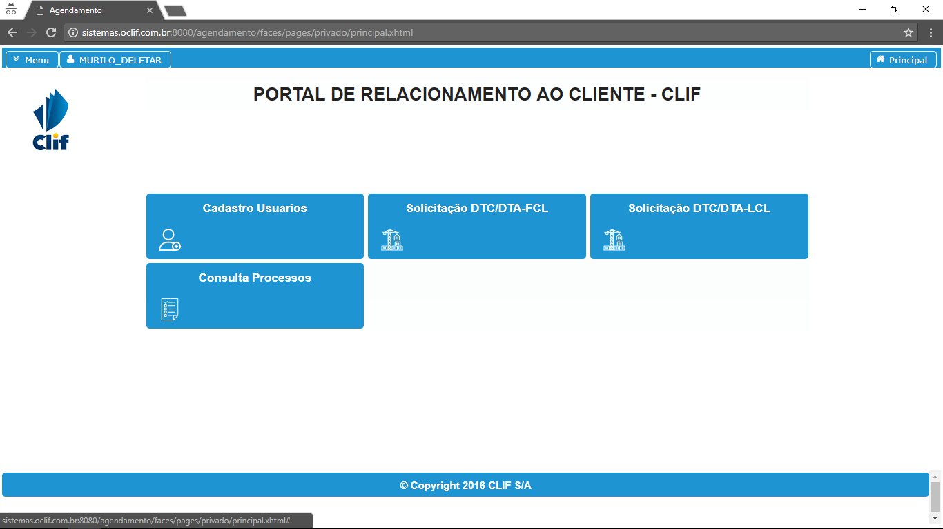

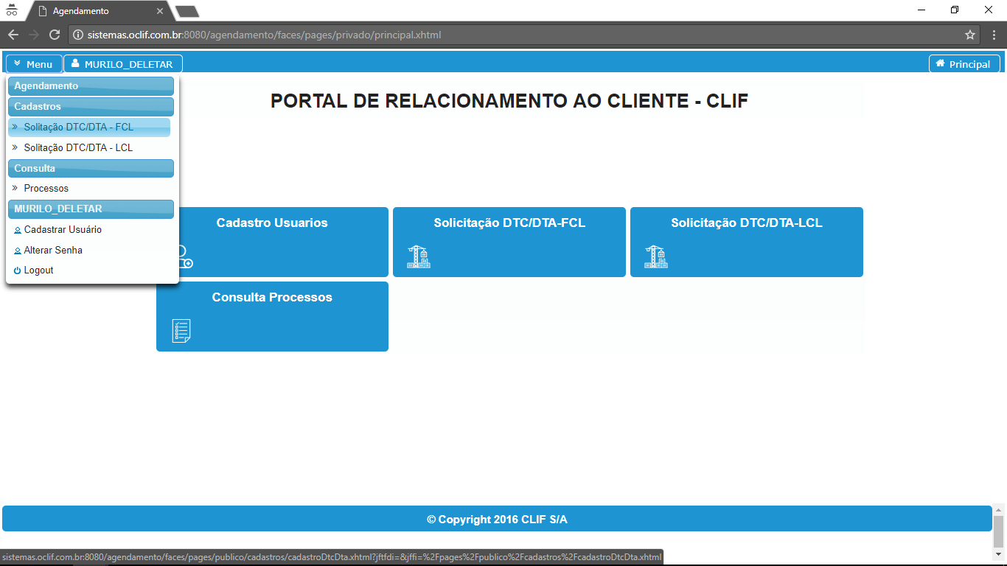

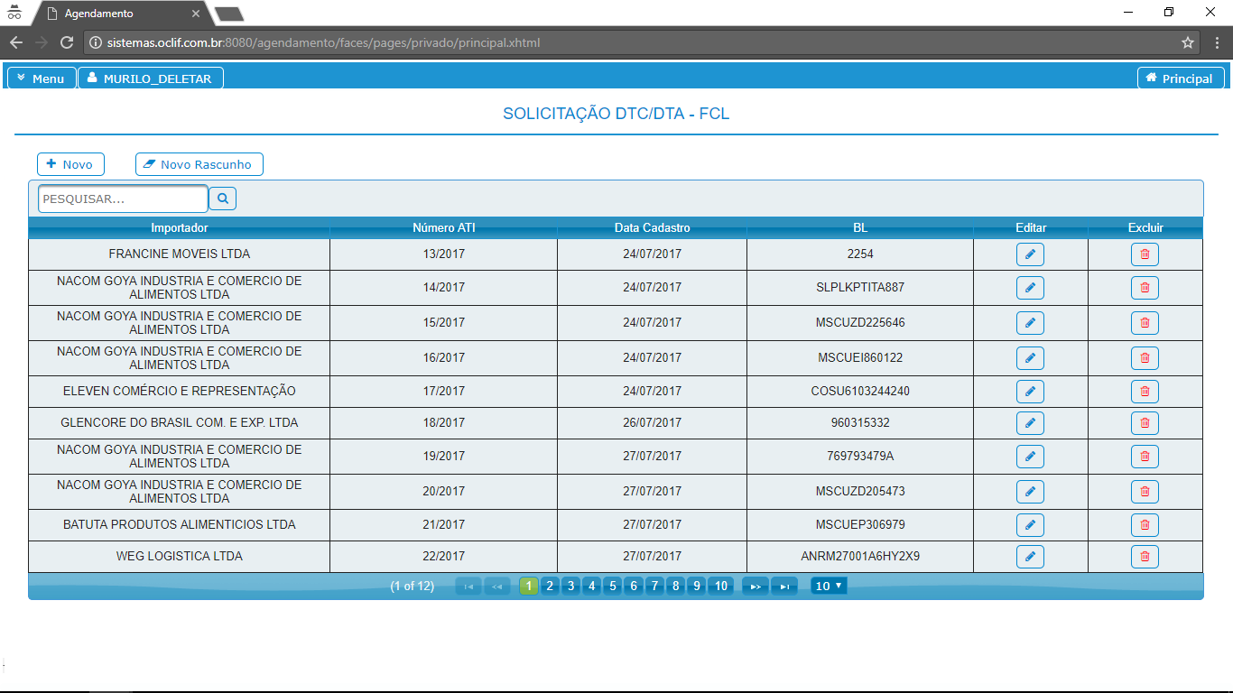

## 2.1 Cadastrar nova Solicitação



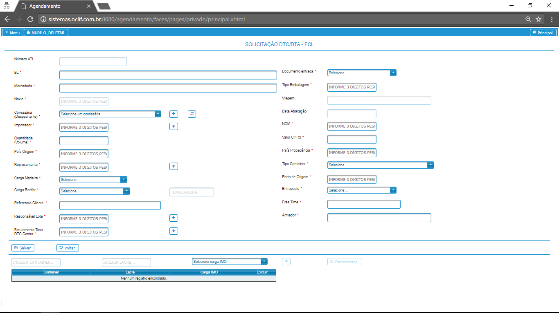

Obs:. A onde tem “*” são campos obrigatórios para serem preenchidos.

## 2.2 Incluir Comissária / Representante / Responsável Lote / Faturamento Contra

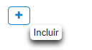A onde tem o “botão” incluir ao clicar no mesmo, você pode efetuar cadastro sem precisar sair da tela.

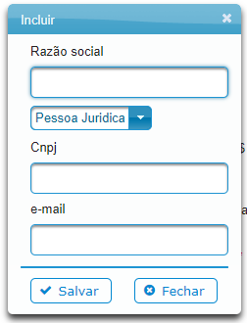

## 2.3 Efetuar pesquisa, localizar informações para serem preenchidas.

Para efetuar a pesquisa, informae 3 digitos para que o Sistema, possa trazer os registros.

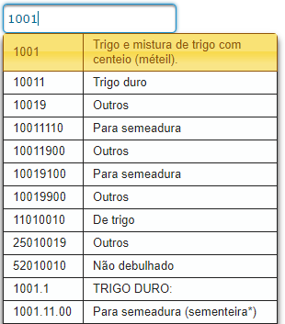

Se caso você digitou os 3 digitos, e apareceu esta mensagem abaixo, o Sistema não conseguiu localizar registros com a inforção que foi digitada. Exemplo ( 676 ).



Depois de preencher todas as informações clicar em Salvar.

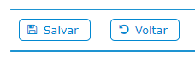

## 2.4 Incluir Container

Para incluir os containers, preencher as informações e clicar no “botão” ( + )

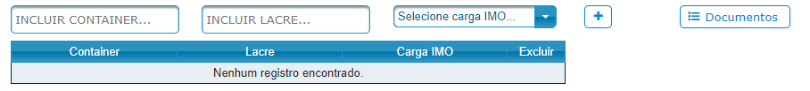

## 2.5 Incluir Anexos ( Documentos ).

Ao clicar em documentos, você pode estar efetuando upload dos arquivos necessários.

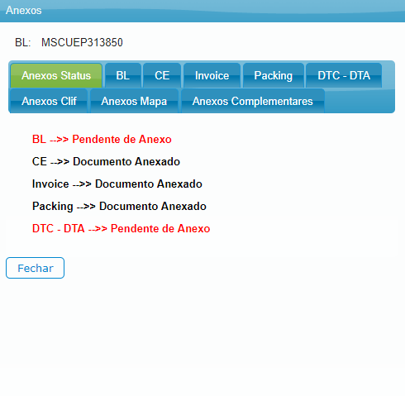

# Solicitação DTC/DTA - LCL

Clicar em novo, para incluir uma nova solicitação DTC/DTA - LCL.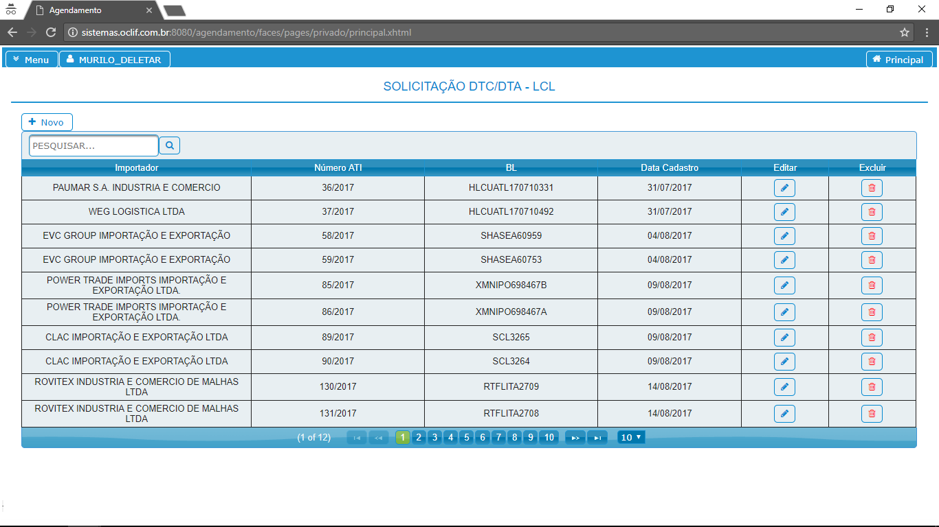

Para incluir um BL Master, preencher as informações e clicar em ( Salvar LCL ). Depois clicar em Expandir, para alimentar os campos necessarios, conforme o tópico 2.2 Incluir Comissária / Representante / Responsável Lote / Faturamento Contra

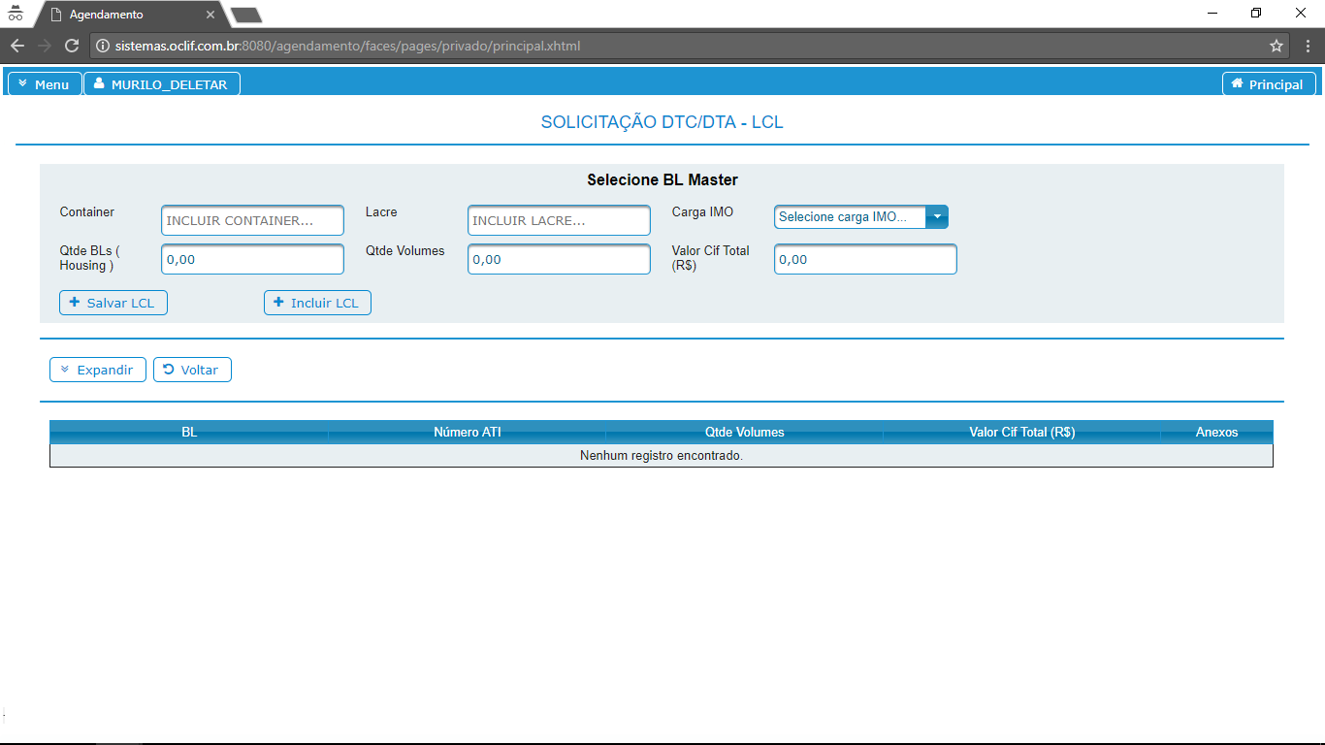

## 3.1 Dados da ATI.

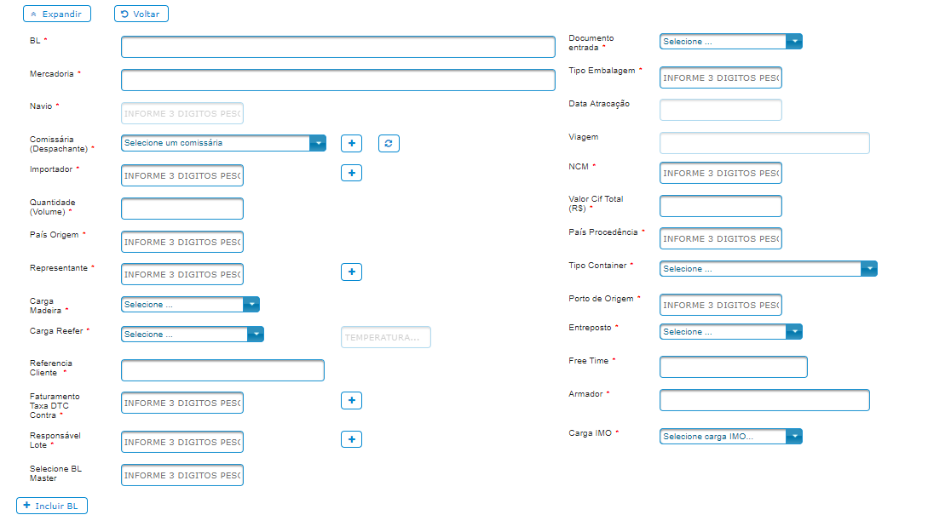

# Consultar Processos.

A opção consultar processos, mostrar todas as ATI que foram geradas, para que se possa fazer o controle do Status CLIF, e visualizar o Status Mapa, como anexar documentos e enviar o processo para o Mapa.

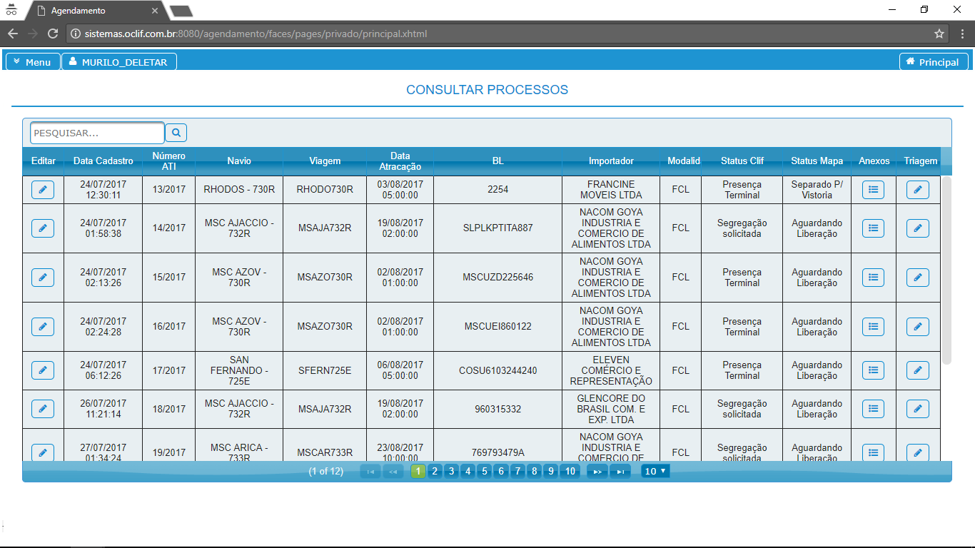

Anexos => igual ao tópico 2.5 Incluir Anexos ( Documentos ).

Triagem => Ao clicar em triagem, você estara visualizando o processo da ATI, lançada.

## 4.1 Triagem

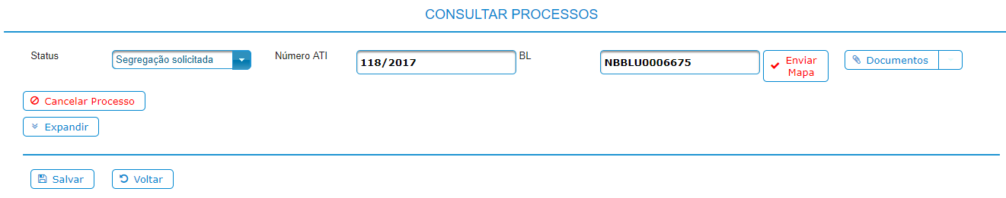

Enviar Mapa => Envia o processo para o mapa, para que ele possa efetuar a inspeção/liberação.

Cancelar processo => Efetua o cancelamento do processo.

Expandir => Visualiza os dados da ATI, conforme tópico 3.1 Dados da ATI.

# Alterar senha

Ao realizar o primeiro acesso é sugerido imediatamente ser alterada a senha de acesso ao agendamento para a segurança das informações.

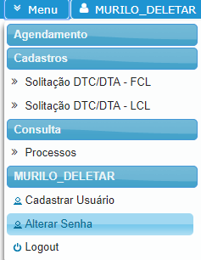

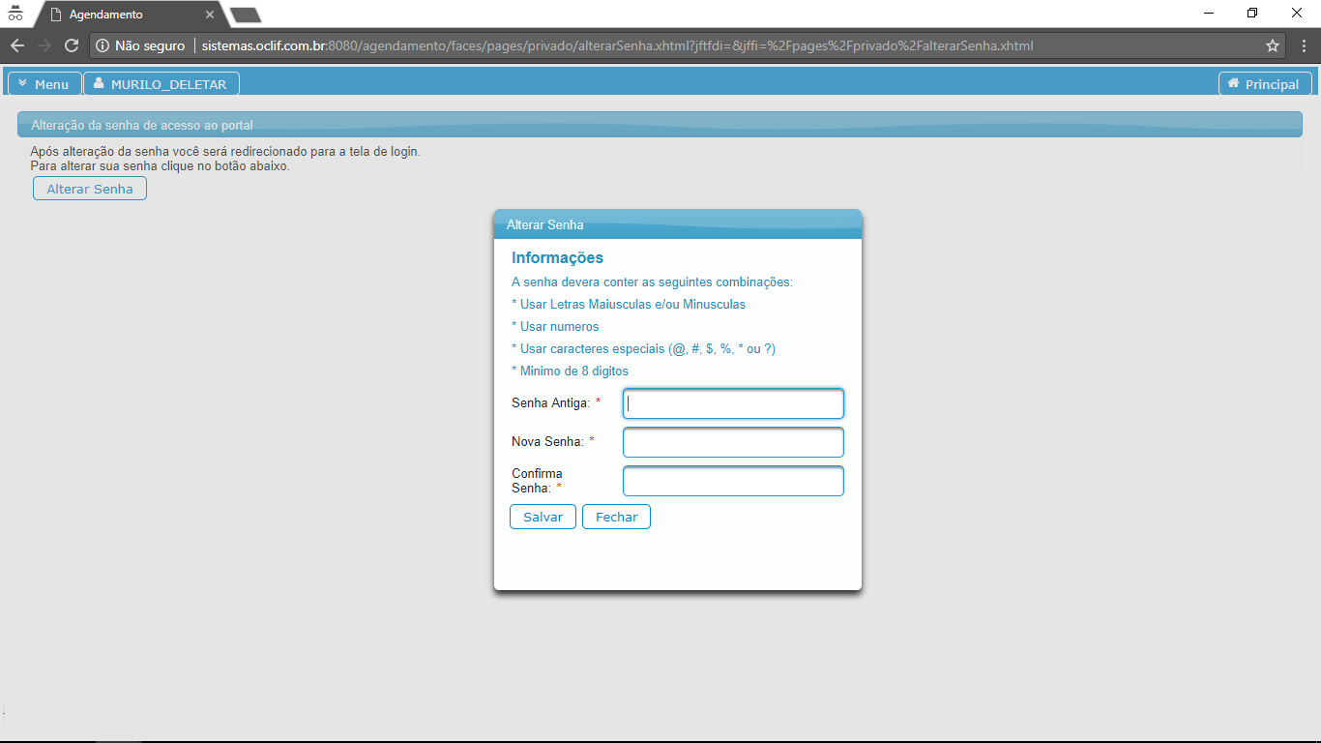

# Esqueceu a senha?

Caso você tenha, esquecido a sua senha você pode recuperar, acessando o login e clicando em “Esqueci minha senha”.



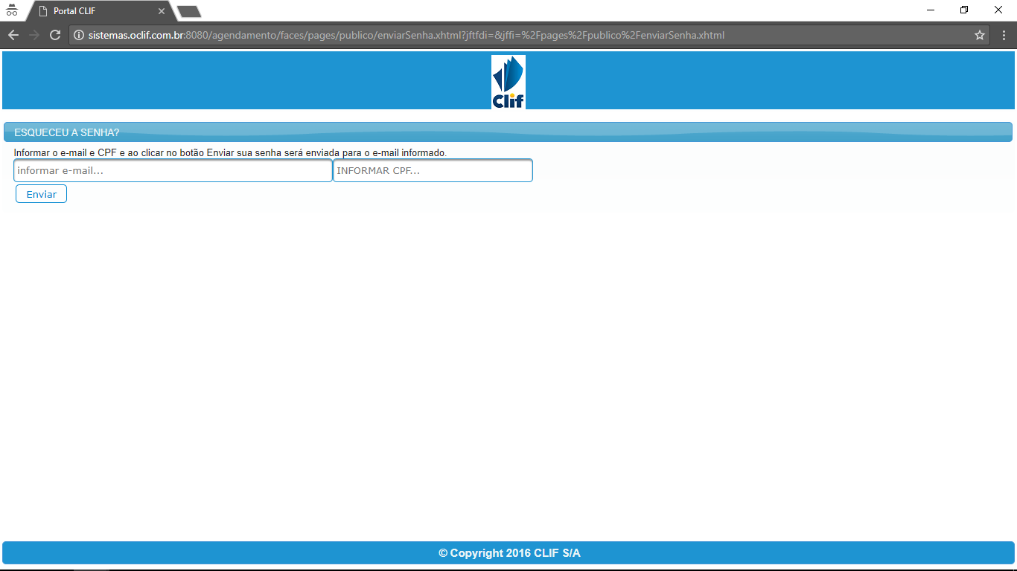

Você informa o seu e-mail + o seu CPF, para que você possa receber a sua senha.

# 8.Usuario Importador ( Master )

Ao ser definido um usuário ( Master ), pelo CLIF. Você poderá controlar, os acessos dos outros usuários ( Importador ), vincular as comissárias ( despachantes ) e notify part pelo CNPJ.

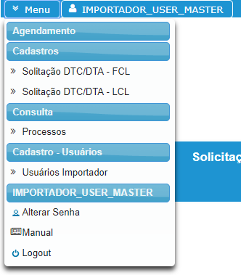

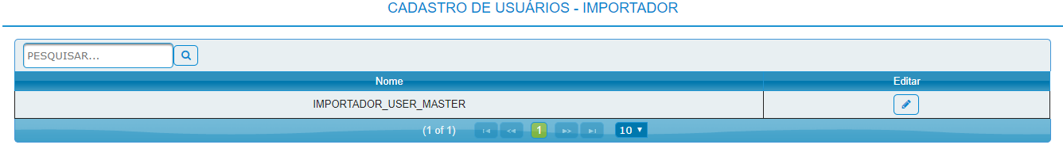

Para criar novos usuários, você deve informar os dados abaixo e clicar no (+).

Para vincular a comissária e o notify, deve preencher as informações abaixo e clicar no (+)

Para desativar, um usuário já cadastrado basta clicar no ( Ativo ), conforme abaixo.

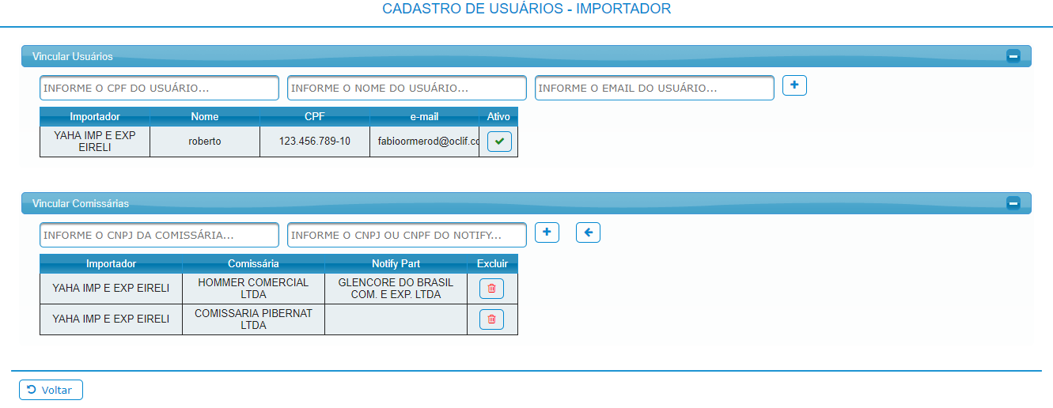

# Usuario Comissária ( Master )

Ao ser definido um usuário ( Master ), pelo CLIF. Você poderá controlar, os acessos dos outros usuários ( Comissária ).

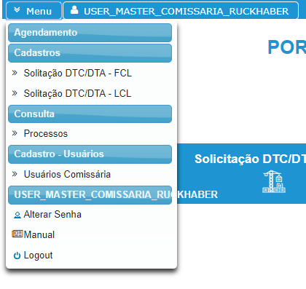

Para criar novos usuários, você deve informar os dados abaixo e clicar no (+).

Para desativar, um usuário já cadastrado basta clicar no ( Ativo ), conforme abaixo.

